FAMILLES
NOUVEAUX ENVIRONNEMENTS

QUELLE EDUCATION ? QUELLE PREVENTION ?

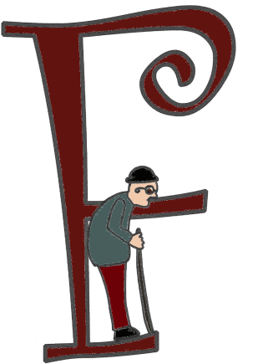
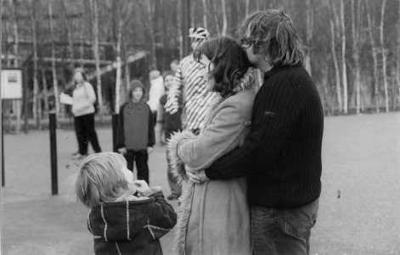

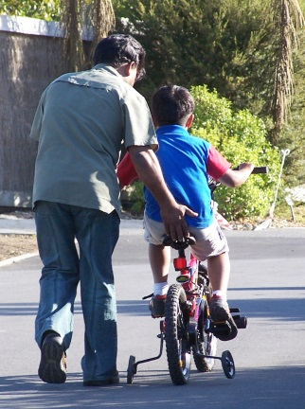
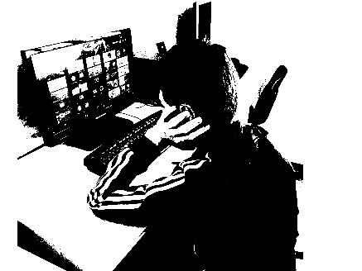
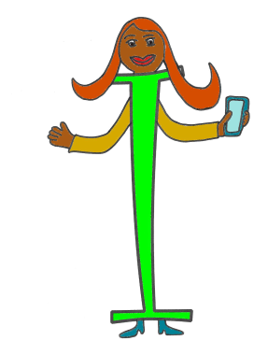

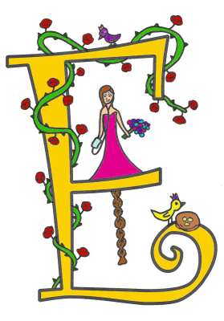
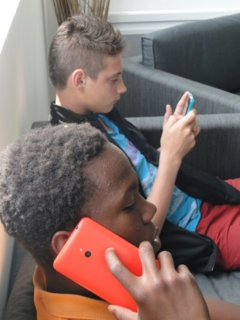
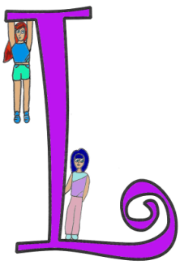

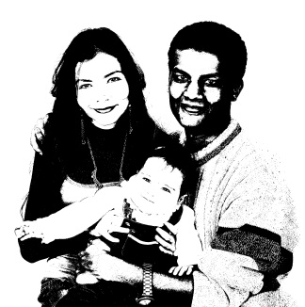

VENDREDI 20 NOVEMBRE 2015
à partir de 9h00
Salle de conférence du Conseil Départemental 16 Bd de la Marne à Auxerre
Colloque organisé par le Comité de Protection de l’Enfance de l’Yonne
Avec le parrainage du Conseil Départemental et le soutien de la Caisse d’Allocations Familiales
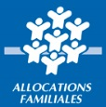

PROGRAMME
9h00
Accueil des participants
9h20
Ouverture de la journée par Me Joëlle VOISIN Présidente du CPEY
Et M. Pierre Rougé Directeur de la CAF de l’Yonne

9h45 – 11h00
Aide à la fonction parentale dans un environnement bouleversé
Pierre Levy Soussan, Psychiatre, Psychanalyste Enseignant à l’université Paris-Diderot.

Pause

11h15– 12h30
Témoignage
Le café des parents
(Réseaux d'Ecoute, d'Appui et d'Accompagnement des Parents)

Déjeuner

14h00 – 15h30
3/6/9/12, apprivoiser les écrans en famille et grandir
Serge Tisseron, Docteur en psychologie, Psychiatre, Psychanalyste.

15h30 – 16h15
Témoignage
Centre de jour
(Comité de protection de l ‘enfance de l’Yonne)

16h15 – 16h45
Conclusions de la journée

